Concepción y diseño de un *VCO: Voltage Controlled Oscillator*

|  |
| --- |
| Aguirre Angel, Adriana Andrea. Fonseca Paez, Maria Paola y López Cuéllar, Silvana.  [aguirreadriana@javeriana.edu.co](mailto:aguirreadriana@javeriana.edu.co), fonseca_maria@javeriana.edu.co, silvana-lopez@javeriana.edu.co. |
| Pontificia Universidad Javeriana.  Departamento de Ingeniería Electrónica. |

***Resumen*- En el presente documento se expone la concepción y diseño de un *VCO (Voltage Controlled Oscillator),* utilizadopara relevar la señal de la línea en dado caso de una caída en el voltaje en la salida. El circuito se implementó en *protoboard*.**

1. INTRODUCCIÓN

Un *VCO* es un circuito electrónico el cual produce una señal periódica a la salida cuya frecuencia cambia de manera proporcional al voltaje de control suministrado a la entrada del mismo.

En el presente informe se presentará la concepción y diseño de un circuito VCO para la generación de tres formas de onda: seno, triangular y cuadrada, que varían dependiendo el voltaje de control a frecuencias comprendidas entre 47 a 63 Hz. En conjunto, se presentarán los parámetros claves para su implementación.

La información contenida a continuación se dividirá en 2 items. En la primera sección se presenta una breve explicación del procedimiento de diseño teniendo en cuenta el análisis teórico del circuito utilizado, en la segunda sección se expondrán los resultados de la implementación del circuito en conjunto con una sección de conclusiones. Adicionalmente, anexo al presente informe se encuentran los cálculos teóricos requeridos para el diseño del *VCO*.

1. ANÁLISIS TEÓRICO

Se realizó el proceso de diseño en torno al circuito mostrado en la figura 4 (Igualmente Anexo 1).

Inicialmente se realizó el análisis el circuito de la figura 1 para obtener una señal triangular a la salida del VCO, como base para la generación de una onda seno.

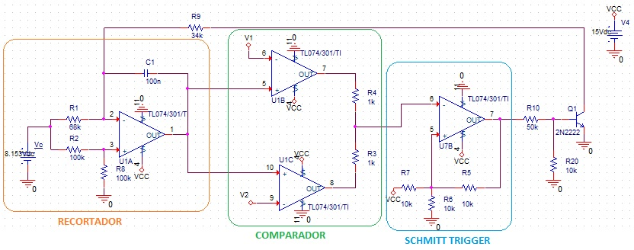

*Figura 1*. *VCO con salida de señal triangular.*

Para el diseño del circuito de la figura 1 se eligió como voltaje de control inicial Vc= 7.5 V y un voltaje de alimentación *single supply* conVcc = 15 V. Se ingresó el voltaje de control como entrada a un circuito integrador, para generar la señal triangular por medio de la corriente sobre el condensador. Para iniciar el análisis se obtuvo el valor de la pendiente de la recta de carga del condensador, la cual se igualó a la pendiente teórica de la recta basada en su valor máximo y mínimo, obtenidos del comparador (ecuación 1). Se seleccionaron Vmax = 10 V y Vmin = 5 V con el fin de que la salida estuviera entre estos dos valores y adicionalmente se eligió un periodo inicial de 16.6 ms para una frecuencia de oscilación de 60 Hz.

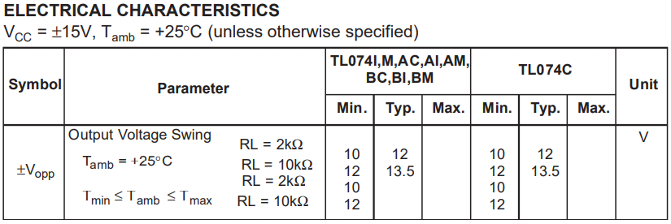

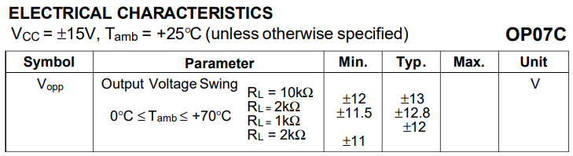

*Tabla 1. Sección datasheet TL074 y OP07C [1][3].*

Los valores de Vmax y Vmin fueron elegidos teniendo en cuenta el valor del *Rail-to-rail* de los *OPA*(Amplificadores Operacionales) seleccionados para el circuito, con el fin de evitar saturación en cualquiera de los dos extremos. El peor caso posible de voltaje de riel es para el TL074, como se muestra en la tabla 1. Para el LM324 el fabricante indica “*Voltage Swing:* 0V to VCC -1.5V”*[2]*.

 (1)

De la ecuación 1 y los valores máximo y mínimo elegidos, se obtuvo que R1 = 68 kΩ asumiendo un C1 = 100 nF. Luego de obtener los valores se modificó el periodo para encontrar los voltajes de control en las frecuencias entre 47 y 63 Hz y se obtuvo un mínimo de 5.99 V y un máximo de 8.11 V.

Al comparador *Schmitt trigger* le ingresa una señal dependiente de los comparadores entre la señal del integrador y los voltajes máximo y mínimo. Por medio de la señal de salida del comparador *Schmitt trigger* y de un transistor *BJT* en los estados de corte y saturación se obtiene en la salida del colector una señal, con la cual por medio de la resistencia de realimentación R9, se cambia el sentido de la corriente del condensador, y se cargue y descargue para obtener la señal triangular.

Después de obtener la señal triangular se utilizó el circuito de la figura 2 para obtener a la salida la señal seno.

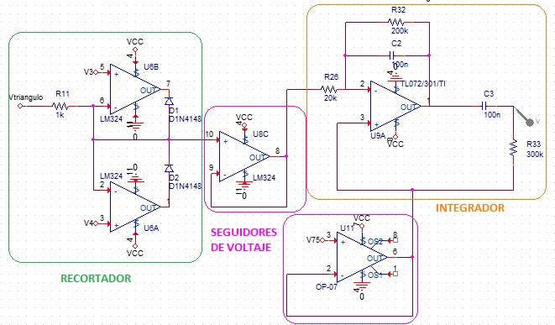

*Figura 2. Salida seno.*

Para obtener la señal seno se introdujo la señal triangular como entrada a un circuito recortador el cual se diseñó para que recortara en los voltajes V1 = 9,166 V y V2 = 5,833 V obtenidos a partir de la ecuación 3.

Luego de obtener la señal recortada, esta fue introducida en un *buffer* con el fin de aislar las impedancia. Esta señal se introdujo como entrada de un circuito integrador con un filtro pasa-altos a la salida referido a 7.5 V, pues al ser integrada la señal recortada, se obtuvo una señal seno centrada en 7.5 V sin ningún tipo de offset añadido por el amplificador operacional. El filtro pasa altos fue diseñado para filtrar frecuencias de una señal desde aproximadamente 5 Hz.

Para obtener los voltajes necesarios en el circuito se implementó el divisor de voltaje ilustrado en la figura 3.

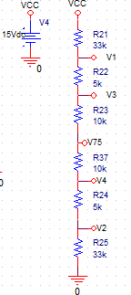

*Figura 3. Divisor de voltaje.*

Finalmente el circuito resultante se muestra en la figura 4 (Para visualizarlo mejor ver anexo).

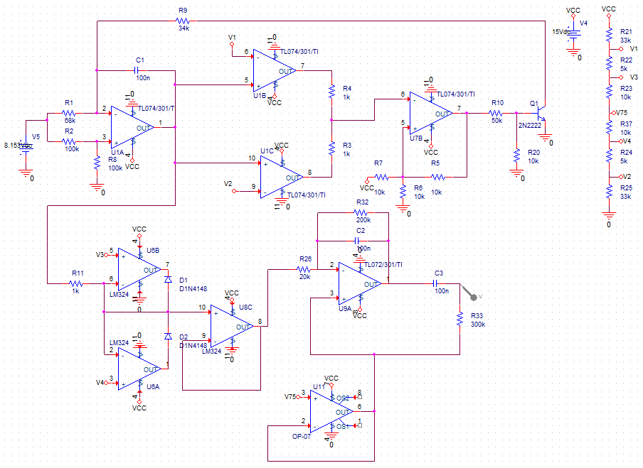

*Figura 4. Circuito final del VCO.*

Todas las simulaciones circuitales se obtuvieron por medio del programa *OrCAD capture®*, y todas las imágenes de la salida del circuito en el osciloscopio se obtuvieron por medio de la aplicación *BenchVue®*.

1. RESULTADOS EN LA IMPLEMENTACIÓN

Para la implementación se polarizó el circuito a fuente Vcc = 15 V y tierra, y se introdujo a la entrada un voltaje DC de 7,5 V el cual se varió de 5,99 V a 8,11 V para obtener las frecuencias de la señal de salida en 47 y 63 Hz respectivamente. Las salidas se observaron en el Osciloscopio *Keysight InfiniVision* DSO-X *2024A* por medio de las puntas de prueba del mismo.

El montaje del circuito en *protoboard* se ilustra en la imagen 1.

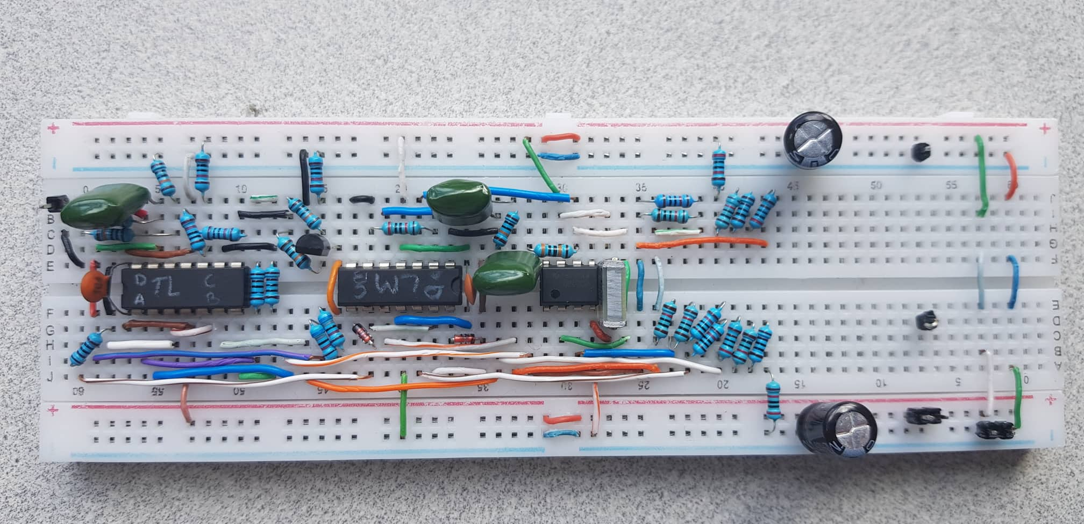

*Imagen 1. Montaje del VCO.*

En las figuras [5 y 6] se observa la señal cuadrada y la señal triangular recortada a frecuencias de 47 y 63 Hz respectivamente:

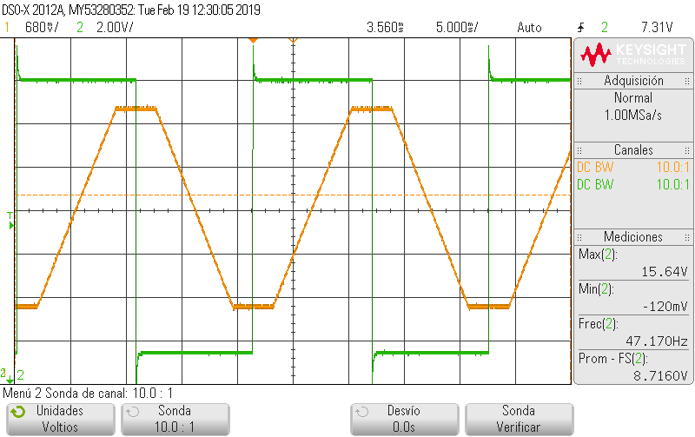*Figura 5. Señal triangular y señal triangular recortada a 47 Hz.*

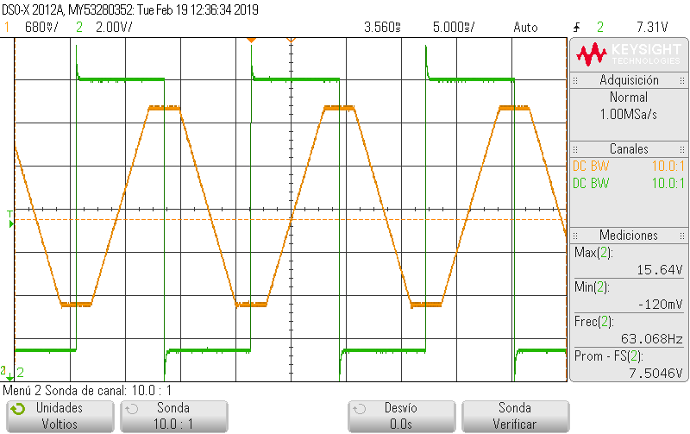*Figura 6. Señal triangular y señal triangular recortada a 63 Hz.*

En la figura [7] se observa las señales a las salidas de los *OPA* que comparan contra Vmax y Vmin, para controlar el sentido de la corriente del condensador que produce la señal triángulo:

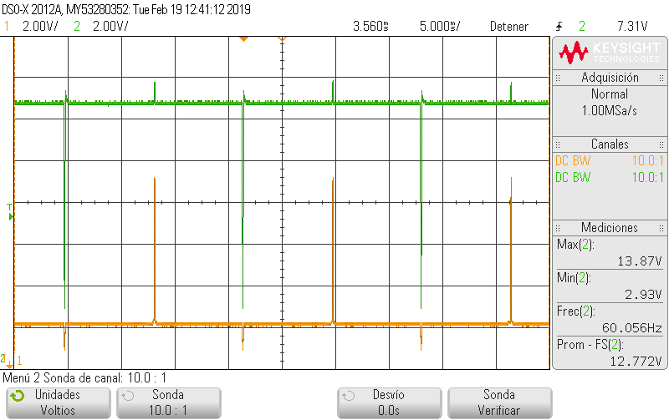

*Figura 7. Salida de los amplificadores operacionales del primer comparador.*

En las figuras [8 y 9] se observa el semiciclo positivo y negativo de la señal sinusoidal de salida respectivamente, donde se evidencia la baja distorsión (simetría y forma de onda):

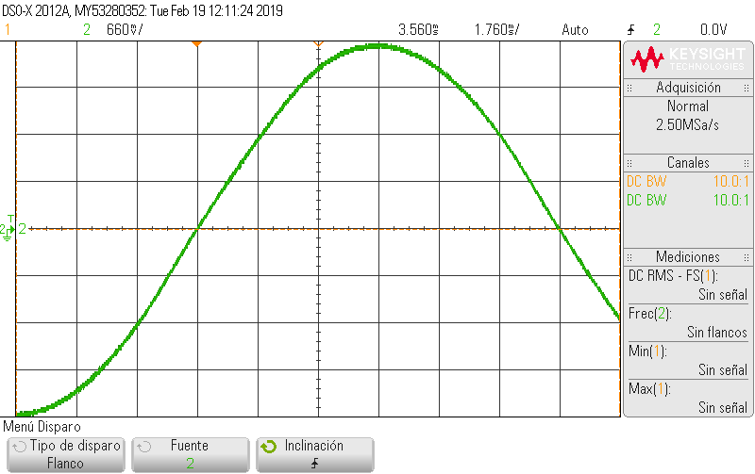*Figura 8. Distorsión de la señal seno en el semiciclo positivo.*

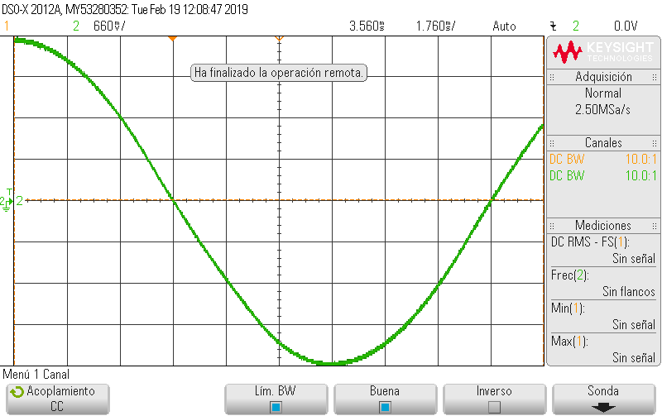*Figura 9. Distorsión de la señal seno en el semiciclo negativo.*

En las figuras [10, 11 y 12] se observa la señal sinusoidal y la señal triangular a frecuencias de 47, 60 y 63 Hz respectivamente, y el desfase presente entre las mismas:

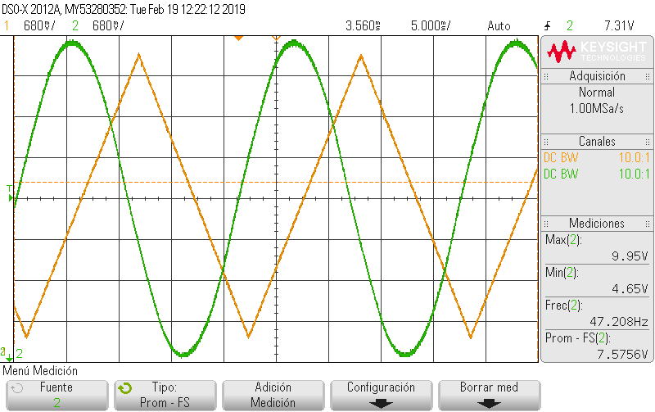*Figura 10. Señal triangular y señal seno a 47 Hz.*

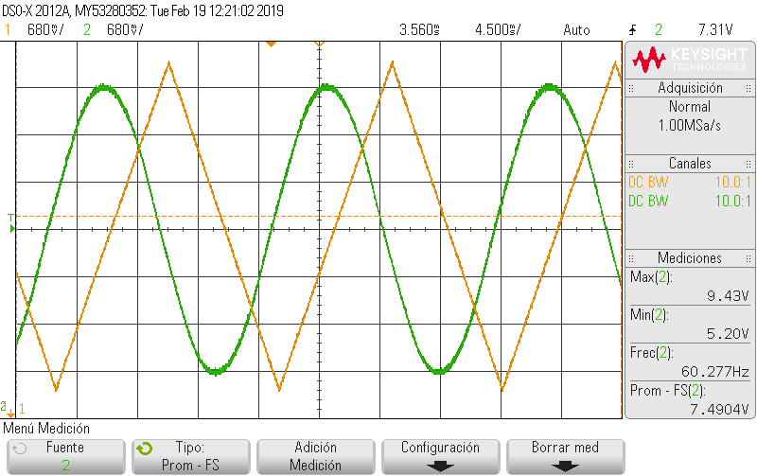*Figura 11. Señal triangular y señal seno a 60 Hz.*

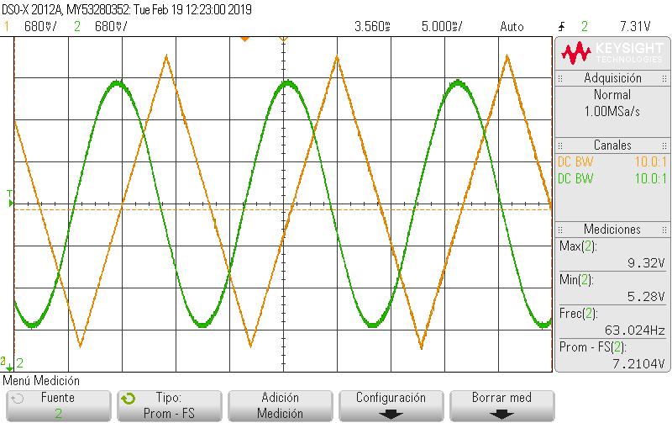

*Figura 12. Señal triangular y señal seno a 63 Hz.*

1. CONCLUSIONES

A la salida del circuito se obtuvo una señal sinusoidal de frecuencia variable por medio del voltaje de control con baja distorsión, esto se determinó teniendo en cuenta la simetría y valores de la misma para un rango de 0 a 2π con amplitud unitaria. En π/6 y 5π/6 la señal debe valer ½, en π/3 y 2π/3 la señal debe valer √3/2, y en π/2 la señal debe valer 1 en el semiciclo positivo, y los mismos valores negativos en el semiciclo negativo. Al cumplir esto, la señal es sinusoidal y se puede considerar que posee una baja distorsión.

De los resultados obtenidos se observó que la señal de salida de salida del *VCO,* variaba su amplitud con los cambios del voltaje de control, lo cual es acorde al circuito que se diseñó, sin embargo para la aplicación requerida de relevar la señal de la línea en dado caso de una caída en el voltaje en la salida, es imperativo el mantenerla constante, por lo que se deberán realizar estas correcciones sobre el circuito del *VCO*.

1. REFERENCIAS

[1] STMicroelectronics GROUP OF COMPANIES, “TL074, TL074A - TL074B LOW NOISE J-FET QUAD OPERATIONAL AMPLIFIERS”, 2001 [Online].

Available:

*http://pdf1.alldatasheet.com/datasheet-pdf/view/25382/STMICROELECTRONICS/TL074.html [Accesed 07-02-2019].*

[2]Fairchild Semiconductor Corporation, “LM2902, LM324 / LM324A, LM224/ LM224A Quad Operational Amplifier”, 2002 [Online].

Available:

*http://pdf1.alldatasheet.com/datasheet-pdf/view/53583/FAIRCHILD/LM324.html [Accesed 07-02-2019].*

[3] STMicroelectronics GROUP OF COMPANIES, “OP07C  
VERY LOW OFFSET SINGLE BIPOLAR OPERATIONAL AMPLIFIERS”, 1997 [Online].

Available:

*https://pdf1.alldatasheet.com/datasheet-pdf/view/23386/STMICROELECTRONICS/OP07C.html [Accesed 07-02-2019].*